**巴里坤哈萨克自治县财政局召开2025年全过程预算绩效管理业务培训会**

为深入贯彻落实全面实施预算绩效管理，全面推进我县预算绩效管理工作制度化、常态化、规范化、科学化，切实有效提高全县各单位2025年预算绩效管理水平和质量，巴里坤哈萨克自治县财政局结合2025年预算申报和部署工作，于2024年9月4日至9月5日开展了2025年全过程预算绩效管理业务培训会，全县93个预算单位财会人员、业务人员共150余人参与了培训。

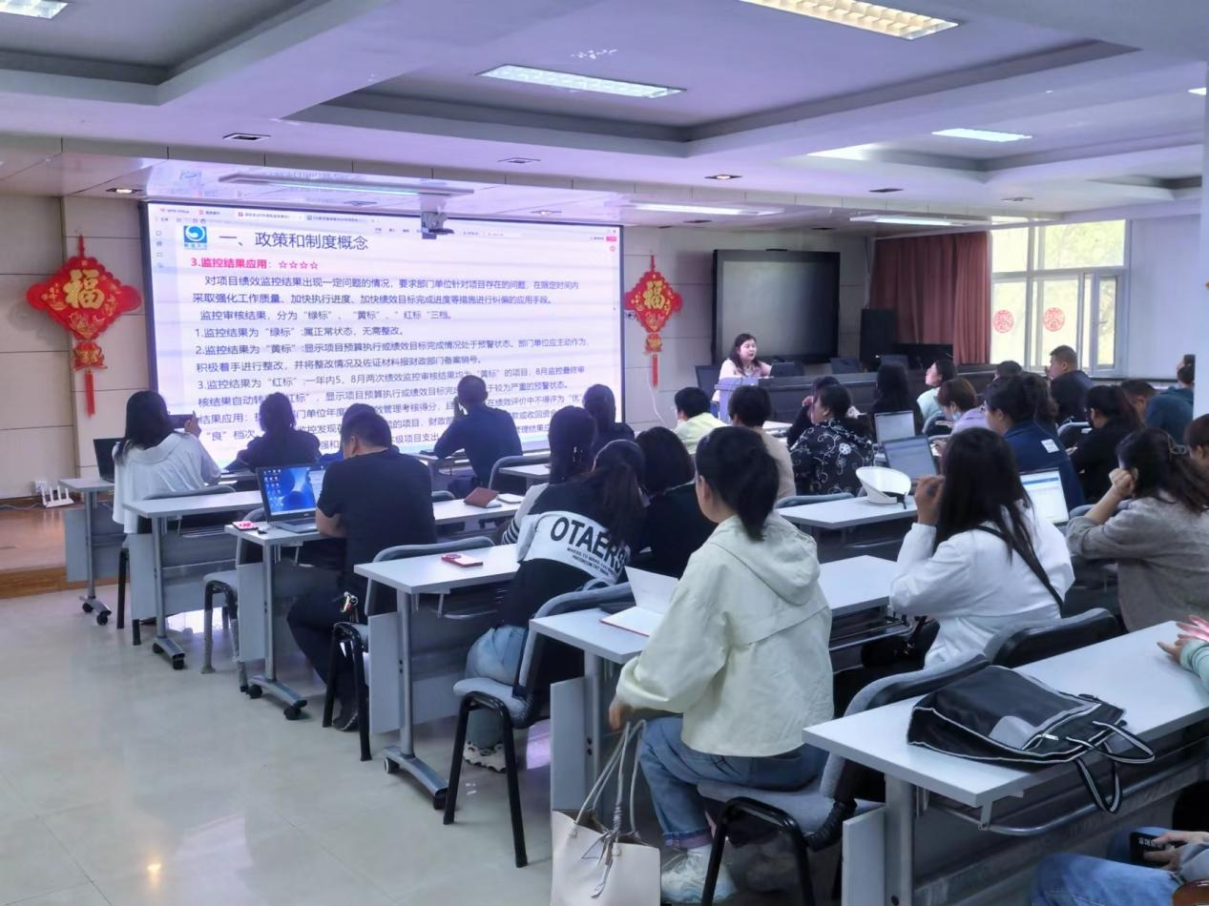

巴里坤哈萨克自治县财政局邀请第三方预算绩效管理专业机构专家进行专题授课，内容涵盖了预算绩效管理的各个环节，包括事前绩效评估、绩效目标设定、绩效运行监控、绩效评价以及结果应用等。授课老师通过理论讲解、案例分析等方式，深入浅出地为参训人员介绍了预算绩效管理的重要性和具体操作方法。同时，培训还设置了互动环节，参训人员就预算绩效管理工作中出现的问题进行了充分交流，统一了共性问题的共识，针对个性问题进行了研究，起到了交流工作、提质增效的目的。

此次培训会的开展具有重要意义。一方面，随着国家对预算绩效管理的要求不断提高，巴里坤哈萨克自治县财政局深刻认识到加强预算绩效管理的紧迫性和必要性。通过开展业务培训，能够让财政干部职工更好地掌握预算绩效管理的新理念、新方法和新要求，为全面实施预算绩效管理奠定坚实的基础。另一方面，培训也有助于提高各部门对预算绩效管理的重视程度，增强其责任感和使命感，促使各部门在工作中更加注重资金的使用效益，真正做到“花钱必问效、无效必问责”。

本次培训会的成功举办，将有力推动各单位预算绩效管理水平的提升，促进资源的合理配置和高效利用，为全县经济社会发展注入新的活力，推动各项事业迈向新的高度。

巴里坤县财政局

2024年11月14日